「107年度再生能源電能躉購費率及其計算公式」聽證會
聽證紀錄
壹、會議時間：106年11月1日(星期三)下午1時30分
貳、會議地點：臺大醫院國際會議中心301室
参、會議主席：經濟部能源局林局長全能(李副局長君禮_{代})
肆、會議紀錄：經濟部能源局
伍、會議結論：
- 107年度再生能源電能躉購費率及其計算公式是否進行調整，待審定會作出結論後，將依法報請經濟部正式公告實施。
- 本次聽證會會議簡報所述費率訂定引用之參數、資料來源及聽證紀錄將公開上網於本局再生能源發展條例專區。
陸、發言紀要：
- 民眾 李志宏先生
- 建請於「再生能源發電設備電能躉購費率」增列疏林伐木與農林剩餘資材類(含木質顆粒及棕櫚殼)及其費率。
- 根據國際能源總署的統計，目前生質能是全球第四大能源(僅次於石油、煤及天然氣)。生質能供應全球14%的初級能源需求，也提供了開發中國家35%的能源，是目前最廣泛使用的再生能源。
- 依據能源局推估：國內生質能潛力每年7.6 MKLOE，其中能源作物及林木資材2.6 MKLOE，廢棄物5 MKLOE包括都市廢棄物1,200萬噸及事業廢棄物432萬噸。
- 生質能除可供應電能外，亦可提供太陽光電及風力無法提供之工業必需：蒸氣。亦即可藉由生質能汽電共生系統取代燃煤鍋爐以減少用煤及減降溫室氣體排放。
- 依據再生能源發展條例第三條生質能定義：指農林植物、沼氣及國內有機廢棄物直接利用或經處理所產生之能源。但躉購費率之生質能僅含無厭氧消化設備及有厭氧消化設備二類。
- 木質顆粒及棕櫚殼單位熱值價格介於煤炭及天然氣之間，但仍較煤炭高約七成。燃煤汽電共生收購電價：年平均流動電費約2.0元/度，基本電費約1.0元/度，合計約3.0元/度。如比照無厭氧處裡設備生質能2.6元/度，則因不符成本無人有意願，以至今仍無實績。
- 我國2015至2025年生質能目標從741MW增加至813MW，日本是從2016年的400 MW增加至2030年的1,300MW，增加幅度的不同，係為躉購費率誘因的差異。
地區 | 生質能設置容量 |  |  | 躉購費率
地區 | 2015年 | 2025年 | 成長率 | 燃料 | (元/度) | 備註
台灣 | 741MW含焚化爐 | 813 MW含焚化爐 | 10% | 非厭氧消化設備生質能 | 2.6
 |  |  |  | 廢棄物 | 3.9839
 |  |  |  | 原木及疏林伐木、農林剩餘資材(含木質顆粒及棕櫚殼) | 2.6?
日本 | 2016年 | 2030年 | 成長率 | 原木及疏林伐木 | 8.64 | ¥32/度
日本 | 400MW | 1,300MW | 225% | 農林剩餘資材(含木質顆粒及棕櫚殼) | 5.67 | ¥21/度
 |  |  |  | 回收木料 | 3.51 | ¥13/度
 |  |  |  | 廢棄物 | 4.59 | ¥17/度
- 結元科技股份有限公司 陳昌駿研發副理
- 地熱發電獎勵補助辦法中，未包含有發電機組設備購買、組設、運行管理等相關補助費用，整體補助項目內容不如太陽光電等其他再生能源完備，比如建築整合型有包含全新設備、陽光社區補助要點設備費也有10%，而離岸風力、沼氣發電的示範獎勵辦法亦都包含發電機機組等設備設置費用，唯獨地熱發電獎勵補助辦法此項沒有包含設備費用，是否應該增列相關內容與金額列入補助辦法之中。
- 以目前國外較成熟的地熱電廠營運狀況來看，都是初期投入金額高，但因地熱電廠的優勢條件，基載、穩定、年運轉率高等特質，未來併聯發電後，皆能有很好的發電效益，絕對值得好好投資。但若是以一口1,000米地熱井挖掘費用約在4~5,000萬來看，每米4~5萬，科技部NEP-II紅柴林地熱井鑽探費用就在這個區間，這還不包含產能測試及鑽探存在的風險，因鑽井本身也是地質探測的手段之一，實務上即便是地熱風景區等優良地熱能潛勢區，如清水地熱區，井與井之間的差距個數十~數百米，產測結果可能都會有所差異，我們結元公司認為，目前的獎勵辦法所提供上限5,000萬金額對於探勘、鑽井費用的補助已是略顯不足、杯水車薪，難以達到分攤鑽探風險的目的。
- 鑽探成本金額低估一事，我們可以再舉一個例子，就是今年台電再生能源處預計在綠島執行地熱發電的試驗井鑽探工程，就我們所知道這個案子中油也有去標，但光此標案就足足流標了三次，起因就是因為台電所開標案金額遠低於實際鑽探工程金額，而標案內容為2口合計2,000米的地熱探勘井，也由原來7,200萬元於第四次招標時提升到9,200萬元，增加金額占總金額大約21.73%，每米鑽探費用約為4.6萬元，未來還不知道可否招標出去，目前還在公告中。但就我公司的初期建置成本來評估，若以標案中2口新鑽探勘井，假設0.5MW的裝置容量作為目標，初期建置成本就約在30.7萬/瓩左右，而若以目前草案中固定20年地熱躉購費率5.1956元計算，建置成本僅約為27.11萬/瓩，這還只是最簡略，將風險完全移除所得到的金額數字，可見得鑽探工程的金額評估，目前都是被嚴重低估的，還盼政府部門能夠確實的審時度勢，一同將這塊再生能源、循環經濟的餅給做大。
- 搭配政府綠能政策宣導，國內業者對於淺層地熱發電廠也如火如荼的進行設置工程中，政府應該盡速訂示範獎勵補助辦法，友善未來地熱電廠建置環境，但即便未來通過修訂，對目前已正投入的廠商來說亦是緩不濟急，更何況立法修法可能曠日廢時，所以結元公司在這邊代表民間業者立場，希望政府能對於已正投入、現正進行的廠商，在新法出爐前能夠先透過上調電價躉購費率的方式，來做為鼓勵地熱發電獎勵補助的措施手段，並請政府持續鼓勵並友善投資環境，這是我們民間投資廠商最殷切期盼的。謝謝!!
- 以台電試驗計劃案作為躉購費率計算依據，應以新案及接近真實的鑽井成本來計算。由於新的試驗工程招標金額有上調，建議應參採新的招標金額來作躉購費率的估算。
- 鑽井成本的部分，建請參採科技部NEP-II紅柴林地熱鑽井案的實際鑽井工程成本計算之。
- 麗威風力發電 曾葳葳副總監
- 陸域風電：應綜合考量年發電量及期初設置成本參數，而非一昧調降期初設置成本又同時調高年發電量：
- 設定的成本及年發電參數為Cap，也就是說成本無法低於5.57萬元/瓩，發電量無法高於2,300度/瓩就不能開發，台灣還有這樣的場址嗎?
- 年發電量是用100年後商轉風場的103-105年數據平均，但台電100年後幾無新風場，只有民營才是每年都在做，才能反映歷年來的變化，因此實際發電量的確少於2,200度/瓩。
- 年發電量與成本是有關的，若希望鼓勵業者朝2,300度/瓩努力，採用未來塔筒加高、葉片加長的成本一定會提高，但今年成本又調降，實在無法鼓勵業者，若仍用過去的成本來估算，則年發電量不宜調高，而應維持2,200度/瓩。
- 海關成本除以國內實際成本就可得推估比例，但每次都用海關成本除以國外推估比例而得期初設置成本，不了解為何就是不願意用國內已有的這麼多數據做計算。陸域風力海關成本51%占比回推是否合理應再確定。
- 離岸風電：期初設置成本之推估依據不明，且不應考量國際成本降幅
考量國際成本降幅是因為國際有經驗的開發商，是否意味不鼓勵國內廠商來開發? 此外，能源局遴選機制中有40%分數的國產化需求，怎麼可能現在降低成本?而參考國外成本的風場幾乎都在0-30公尺水深，但目前通過環評的水深均約大於25公尺，甚至30-35公尺，成本一定會提高，更不能降低。
- 躉購費率第十三點規定內容語意不清
- 何謂「自該設備完工日起二十年內，且超過承諾完工之日起二十年內適用之電能躉購費率，以簽訂PPA當年度之迴避成本或公告費率，取其較低者躉購」? 其是否意指「承諾完工日期起二十年/日 ~ 實際完工之日起二十年/日之期間」，以簽訂PPA當年度之迴避成本或公告費率，取其較低者躉購?
- 而該較低費率是從躉購期間的一開始起算，還是從二十年底往回推算該期間?
- 上述費率調整機制是否係以各風機之完工日期分別作判斷認定?
- 迴避成本與公告費率價差甚大，以今年為例，迴避成本為1.94元/度，公告費率為6.0437元/度，差異超過3倍! 即使以階梯式費率的後10年3.5948元/度，差異也超過1.85倍!
- 躉購費率第十三點 + 遴選分配機制罰履約保證金 = 雙重懲罰，且此不確定性將導致融資困難。
- 依目前能源局之規劃，等同全部離岸案件均適用本規定，然躉購費率乃是銀行專案融資的核心，此項規定將導致離岸風場躉購費率縱然於PPA簽訂後仍充滿不確定性，尤其公告費率與迴避成本之價格天差地遠 (依前所述，差距達1.85~3倍)，嚴重影響專案開發財務模型的可靠度，融資銀行勢必無法接受，也就不可能達到政府要在2025年達成4GW的設置目標!
- 遴選分配機制已就遲延完工設有違約金制度，若再就遲延完工強制調整躉購費率，已可預見未來迴避成本肯定遠低於公告費率，形同對業者的雙重懲罰!
- 上緯新能源 林雍堯總經理
- 進口報關金額僅為進口設備之部分成本，未包括設計、運輸、安裝與本土採購費用，將低估開發成本。
- 目前採用之172,688元//瓩，假設之進口設備占比約為37%。
- 海洋風電進口報關金額約僅占第一階段成本的21%。
- 期初成本考量未來開發商多為國際具經驗之開發商，而將英國統計數據，調降1.79%。
- 建議明年可以簽訂PPA者，需取得籌設許可，且在遴選之延期懲罰機制下，推估需於未來2~3年完成採購。事實上，台灣產業鏈短期尚未成熟，所以不應以長期目標降幅，作為明年躉購費率的主要參考依歸。
- 年發電量：「澎湖龍門、講美及大赤崁風力新建工程」決標文件之3,867度/瓩非實際發電量，投標者對於提供數據無保證義務，不適宜為估算發電量的參考依據。
- 台電要求投標廠商提報保證年總發電量，乃於驗收時，檢驗設備性能之用。
- 營運期間保證的為年可用率，非年總發電量。
- 保證可用率含括不可抗力因素（天候影響停機），與台電停機期間，亦視同滿發，將高估實際運轉發電量。
- 海洋風電之風能曾委託工研院與DNV-GL進行評估，其中DNV-GL風能評估為業界與如融資市場皆認同的風能評估單位，其計算原理與條件有其公正性。建議海洋風電測風塔已累積兩年的數據，已是Bankable的參考數據，希望予以參採。
- 發電量非單取決於平均風速，平均風速只能算出Gross Energy Output。自Gross至Net Energy Output尚有21個因素需考慮與調整，約有15~20%的差距。建議參考國內離岸測風塔數據與國際風能評估模式，發電量假設不應超過3,500度/瓩。
- 政策穩定性:
- 離案風場開發自規劃至商轉約需7~9年，政策之穩定性將左右後續投資者與開發商之參與意願。
- 建議躉購價格在離岸風電產業尚在起步之時，還未有任何區塊開發商取得籌設許可並進入設計與採購，不應調降，以彰顯政府再生能源開發政策之穩定性。
- 沃旭能源 鄭純宜協理
- 國外有些數值的參採並不一定完全適合國內的環境。
- 政策穩定性可以把市場做大，吸引廠商。
- 聽證會的機制是好的，建議應維持。
- 風電光能源科技 黃光磊行銷業務處處長
- 針對小型風力的平均資金成本率計算，以目前30:70的自有及外借資金比例估算，在國內不容易借到資金，建議不應與其他能源類別相同占比，小型風力之平均資金成本率數值應與離岸風力相同。
- 建議小風機區分3個級距，1-60 瓩、60-250瓩、250-500 瓩。
- 以本公司估算之期初設置成本介於20~30萬元/瓩、運維比例應大於1.48%、年發電量1,650度/瓩計算，必須在有5.5公尺/秒的風場，大多為保防林或防風林。
- 台灣風速達5.5公尺/秒風場大多在海岸線500公尺內，其建置地區大多為魚塭地或是保防林地有砍閥成本問題以及地基補強問題，非所謂的平坦空曠土地因此建置成本不會是16.5萬元/瓩。若以空曠地區建置，成本在14.86萬元/瓩的地區，大多在內陸地區，風速不到5公尺/秒，甚至不到4公尺/秒，發電量不會是1,650度/瓩。因此躉售費率的參數因子不應用1,650度/瓩與14.86萬元/瓩的建置成本同時參採計算。
- 建議躉購費率應有調升的空間。
- 福爾摩沙綠能自主促進會 孫博萮共同發起人
- 肯定本年度新增地熱前高後低費率及提升費率之做法。
- 期初設置成本：
- 參採資料中工研院B案是否屬於清水案？清水案僅併聯、未併網，對實際併網之成本資料是否可參採？
- 溫泉取用費的徵收方式回注於100公尺內之原地層之規定，似乎對國際回注狀況與實際地質狀況的不了解，應再研議更有科學根據之資料，且溫泉尾水餘熱可再多層次利用再加以回注，以此限制將綁死相關多次利用機會，應鼓勵多層次利用。
- 從參採資料中無法呈現鑽井成本之深度、鑽井方式之差異，亦無採計失敗之風險，之前聽中油鑽井隊透露光是移動井架，就是1,000萬起跳。
- 產能探勘成本中，工研院2筆評估案例之內容為何？台電、D公司相關計畫為何？均無從得知，是否具參考價值令人存疑。
- 許多地熱所在地位置較偏遠，成本未計入土地取得成本、併網成本、饋線成本等，或在國家公園、山區等，應在環評認定未放寬之前，是否將面臨冗長的環評或開發許可、都市計畫變更等。山區、偏遠處還可能面臨水土保持、道路、饋線建置等，而非只有三項成本。
- 工研院年運轉維護費資料F案內容為何？若是清水，才50瓩(或200瓩)，是否能與國際上平均一口生產井的裝置容量是5MW相比擬？且僅依一筆試驗性計畫的資料又能否準確評估？
- 相關參採資料之原件，應透明公開於網站上。
- 回注井的研究與鑽井成本，是否有計入期初設置成本。
- 深層地熱開發成本，可參採德國的深鑽資料，其他快速推動開發的關鍵因素，可多參採近年來開發快速的土耳其、肯亞等國資料。
- 可考慮針對期初開發風險以國營事業如中油與地調所等，多加提升地熱鑽井技術(如高溫鑽井、防腐蝕、空氣鑽井設備等)搭配綠能金融商品、開發避險保險的機制來吸引地熱開發。
案由 | 意見 | 理由
- 離岸風電費率應緩調。 | 離岸風電應待發展至一定程度後，再視成本變動予以調整。 | 尚未開始發電、成本結構僅靠兩架示範風機來訂定，都還未能準確掌握即要調降，且尚有「國產化」可能造成的成本變動，在未能完整呈現相關資訊即調整似於理未和。
- 地熱應針對深淺層或不同裝置容量訂定不同費率。  - 肯定地熱先高 後低與費率提高之作法 | 地熱不同深度的鑽井成本落差相當大，應針對深淺層或不同裝置容量訂定不同費率。 | 地熱不同深度與裝置容量的開發成本有非常大的落差，且未考量鑽井之失敗風險，卻僅有單一費率，於理未合；且台灣成本參考資料相當有限，若依據國際上的鑽井成本，也應視台灣的鑽井團隊是否有同樣等級的技術與設備，若是必須與國際團隊合作，才能達到同樣的產能，則成本將更高，應予深入考量。
- 用電大戶應負擔一定比例再生能源發電義務。 | 可採以度易度的模式鼓勵企業自發綠電，以取代電費補貼優惠。 | 工業部門是台灣用電比例最高的部門，許多耗能產業長年未升級，是導致用電吃緊的最大因素，與其無止盡擴充電廠，或給予電費補貼，或以高價回購需量，或增加燃煤的汽電共生設備，不如制定用電大戶應負擔一定比例之再生能源發電之義務，鼓勵以再生能源做為替代能源，若有餘電再以度易度方式折抵電費，一舉數得。
- 達德能源 王雲怡董事長
- 聽證會的說明簡報資料建議提前公告上網。
- 建議業者可以全程參與費率訂定的程序，或採直播上網的方式。
- 簡報18頁，資料的參採標準為何，172,688元/瓩和178,817元/瓩差距6,000元，為何算是相近？
- 簡報19頁，英國離岸風力的參採對象，水深上限平均為30公尺以下，與國內設置環境不同，水深均大於25-30公尺以上，是否合理。
- 國內推估資料172,688元/瓩是否包括漁業補償成本及除役成本?
- 建議不應以海關資料除以國外推估比例推估期初設置成本。
- 國內環評增加許多國外沒有的監測計畫，因此成本不可能低，也就不應該考慮國際成本降幅。
柒、業者書面意見：
- 佐特企業有限公司 丁景信負責人
- 海洋能包含多種發電方式，海流發電多係利用離岸3~30公里以上之海流發電，應歸類為離岸之綠能，應制定合乎成本的躉購費率。
- 目前海流發電被歸類於海洋能，其躉購費率係以台電發電成本2.3226計算，過於偏低，會影響海流發電技術的開發意願。
- 2013年國科會專題研究計畫「離岸風電示範機組與示範風場之環境影響評估研究(I)」(編號NSC 102-3113-P-006 -014)之研究成果論文「台灣發展海流能之成本效益評估」中建議比照離岸風電，海流發電成本若相當於當時離岸風電的躉購5.5625元/度，較符合未來政府制定海流能收購的評估標的。
- 2015年台灣風能學術研討會暨 NEP-II 離岸風力及海洋能源主軸中心成果發表會之論文「台灣發展黑潮發電之均化成本分析」顯示，黑潮發電的成本在不同折現率下為每度5.93元到8.47元。
- 離岸風電之關鍵技術掌握在外國人手中，卻享有較優渥的躉購費率(5.8141元/度)，海流發電全部為我國研發的自有技術，亟需政府的政策鼓勵，卻僅用每度2.3226元為躉購費率，不僅低於開發成本，無法鼓勵業界研發新技術，甚至會對研發者的集資造成阻礙。
- 風電或太陽能並非穩定的綠能，無法做基載電力使用，使用100MW的風電或太陽能就還必須有100MW的火力發電廠做備用發電，成本極高，而海流發電相對穩定，可做基載使用，其優點非風電或太陽能所能及，開發成功將可解決過度依賴燃煤電廠的問題。
- 海流發電應比照離岸風電歸類於離岸綠能，初期開發成本較高，建議應與離岸風電享有相同的躉購費率，方能鼓勵業界開發新技術。
- 海流發電已有新技術發表 (參見中華民國專利公開號201643314)，亟需政府政策鼓勵，過低的躉購費率會對待開發的新技術造成阻礙。
- 聽證會意見書(如下)
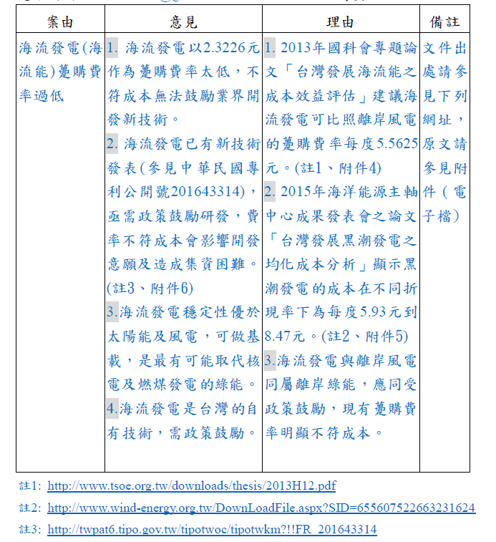
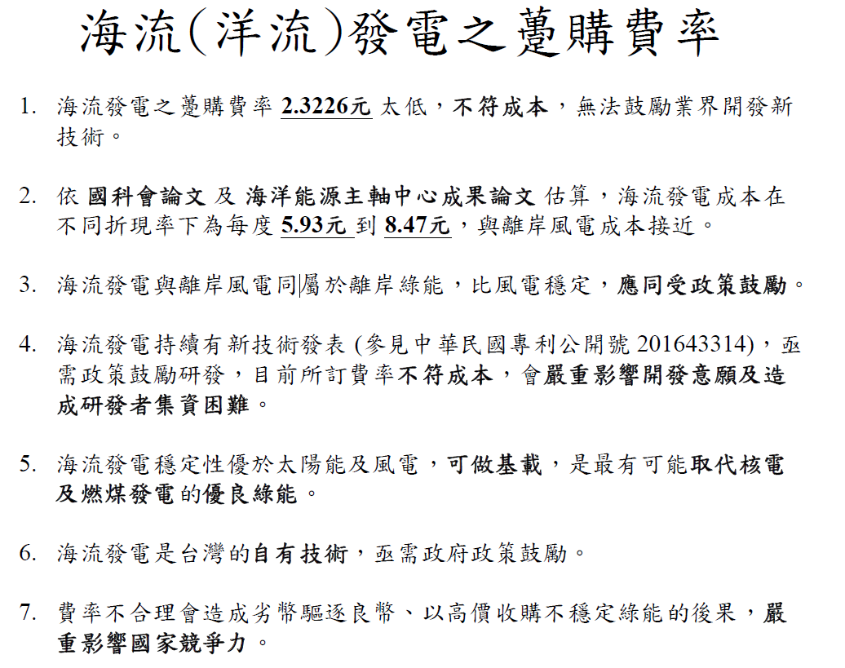
- 嘉新能源股份有限公司 連錦池經理
- 嘉義張林素梅130kW案:
1.每kW均價逾23萬。
2.台電9/2掛表，至今(10/26)日平均發電量約900kWh，效率僅約28.8% ( = 900 / 130 kWh / 24hr ) 。
3.需面對 “沼渣/沼泥” 後續處理/清運高成本的挑戰。
4.系統/技術問題亦尚在努力中。
- 在首案問題未改善前，本公司近10個新案目前皆暫緩。
- 真新科技（股）公司 洪成信經理
本公司現所尋找的溝渠都在流速在1.2米以上，2.5米以下，非為一般高水頭的設計，而現在雲林水利會的溝渠大致上水流速都在1.2-2米之間，而本公司有和水力會拿到其五年內水流量的統計，因水流量絕非每日都固定在豐水期的高度，所以發電出來的部份，也不可能會滿載發電（見Excel雲林農田水利會五年資料），而本公司所設計的機種在固定轉速即能達到額定發電容量，但如果沒有水力的推波助瀾，我們的機種也將無法達到目標值。
而現在在所有高水頭的發電設備也都已被開發完善，現如能再透過本公司所研發的低水頭發電設備，希望能為台灣的電力網絡再盡一份心力，讓電力的開發能有所助力。
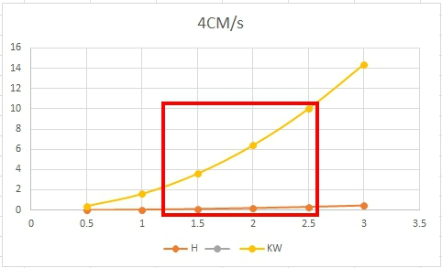
（X軸為水流速，Y軸為kw數）
回收年限：
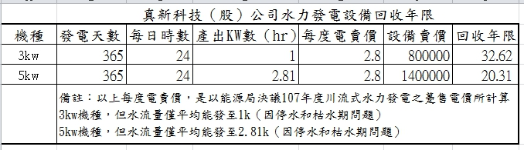
透過以上回收年限的推算，現在在一般水利會的溝渠都僅能在20年左右才能回收，希望 貴局能在躉售電價上或從補助方面上給予我們有力的補助，這樣才不會浪費掉這些自然的水力動能。
雲林已設置機種：
本公司於雲林水利會溝渠現有裝置如相片
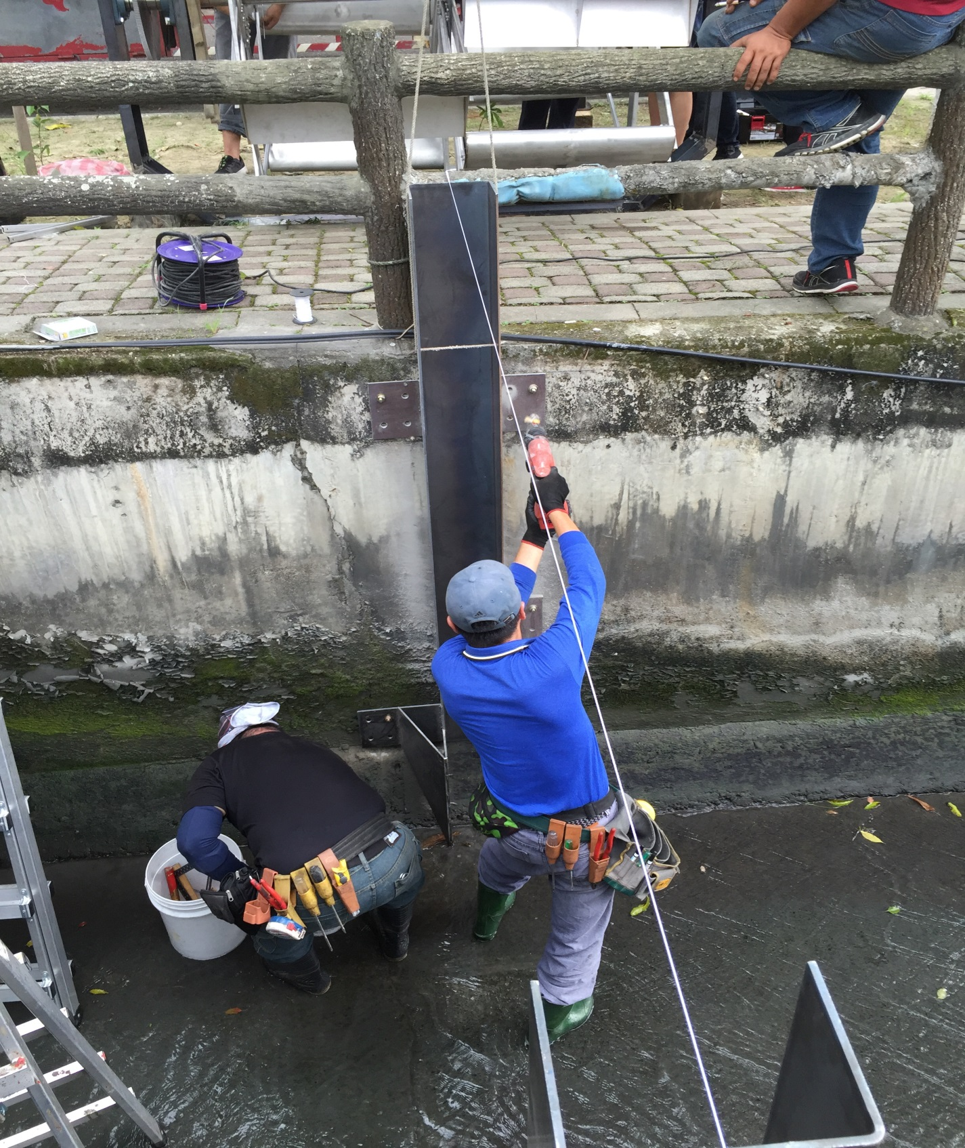 | 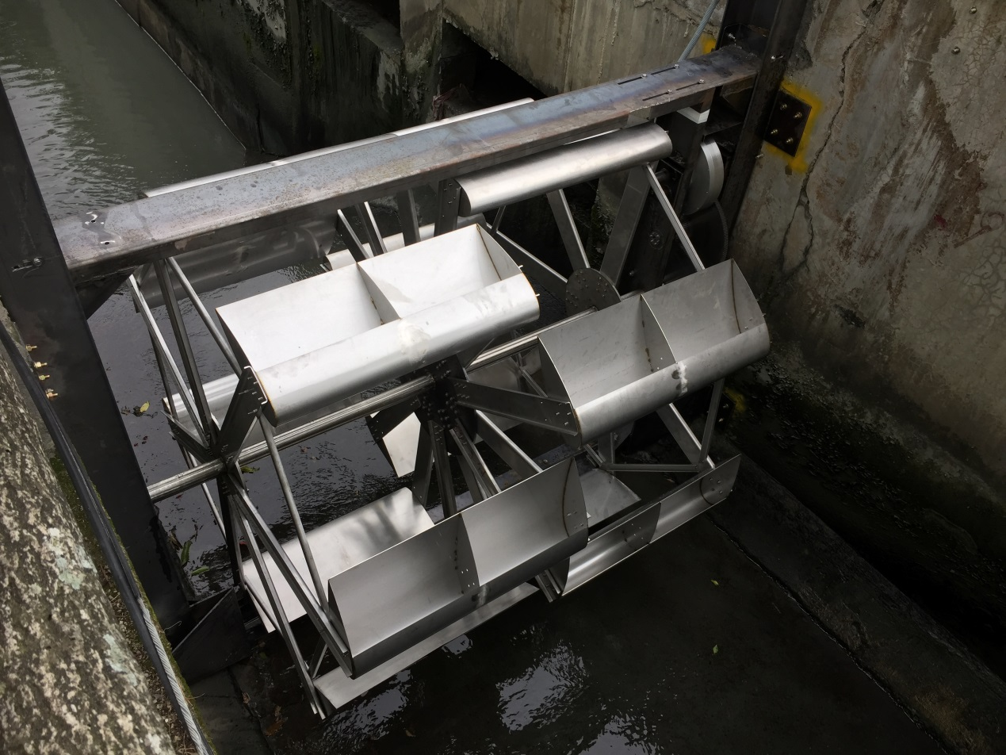
以下為設立在雲林林內圳3kW機種
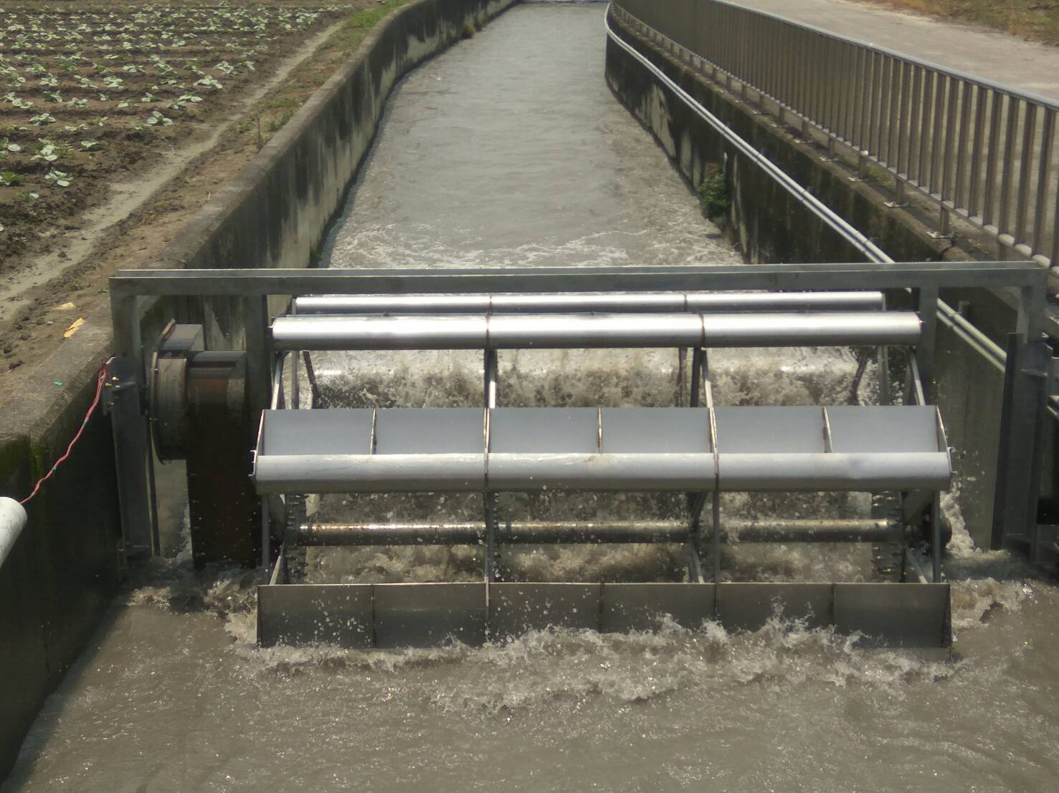 | 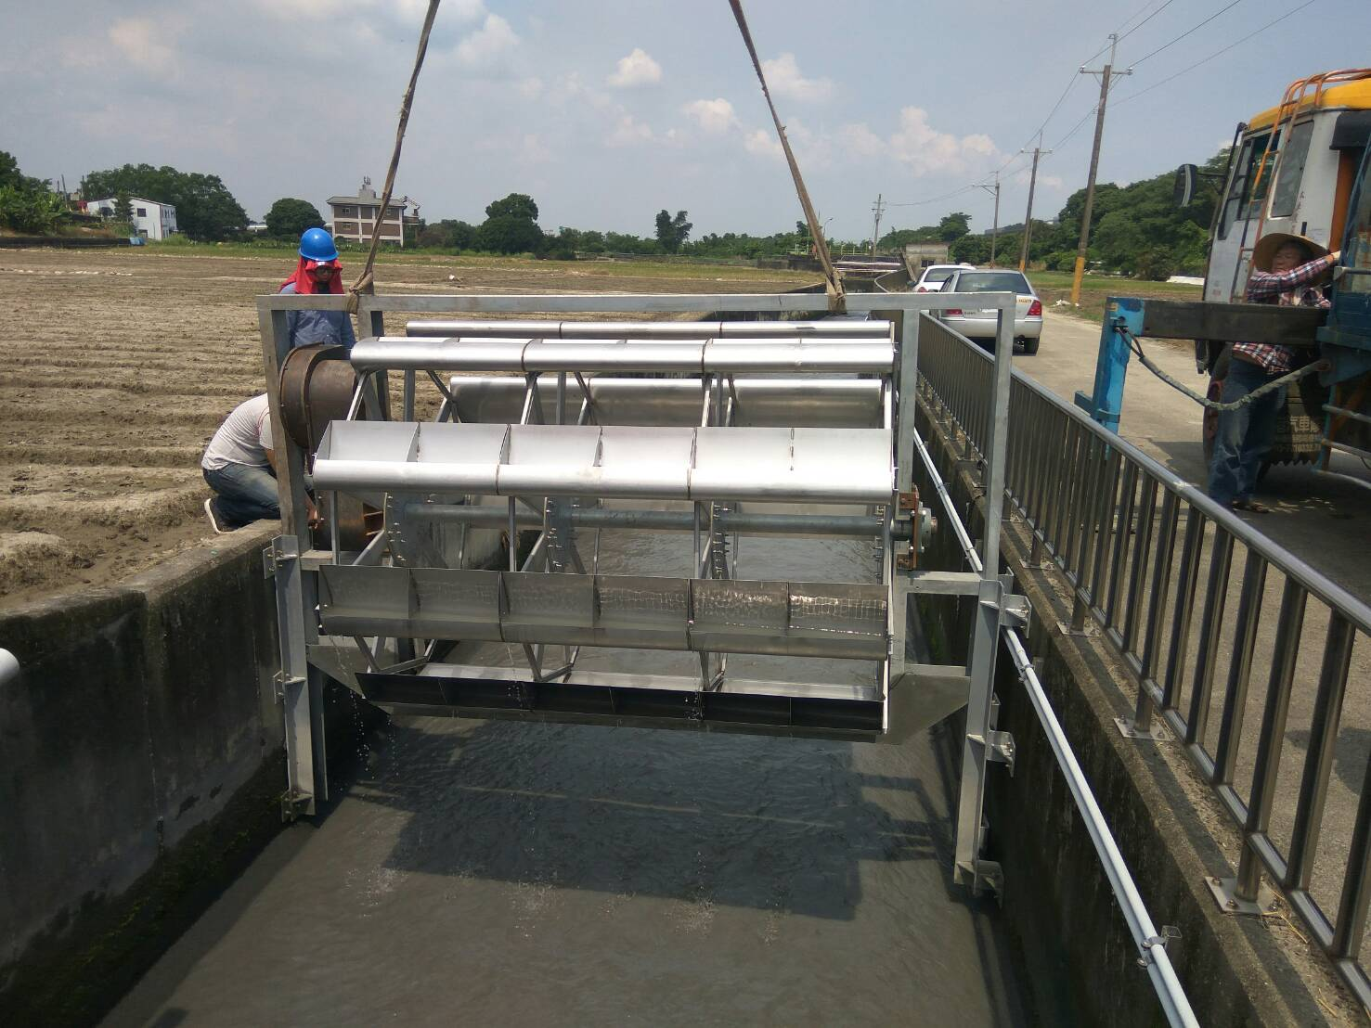 | 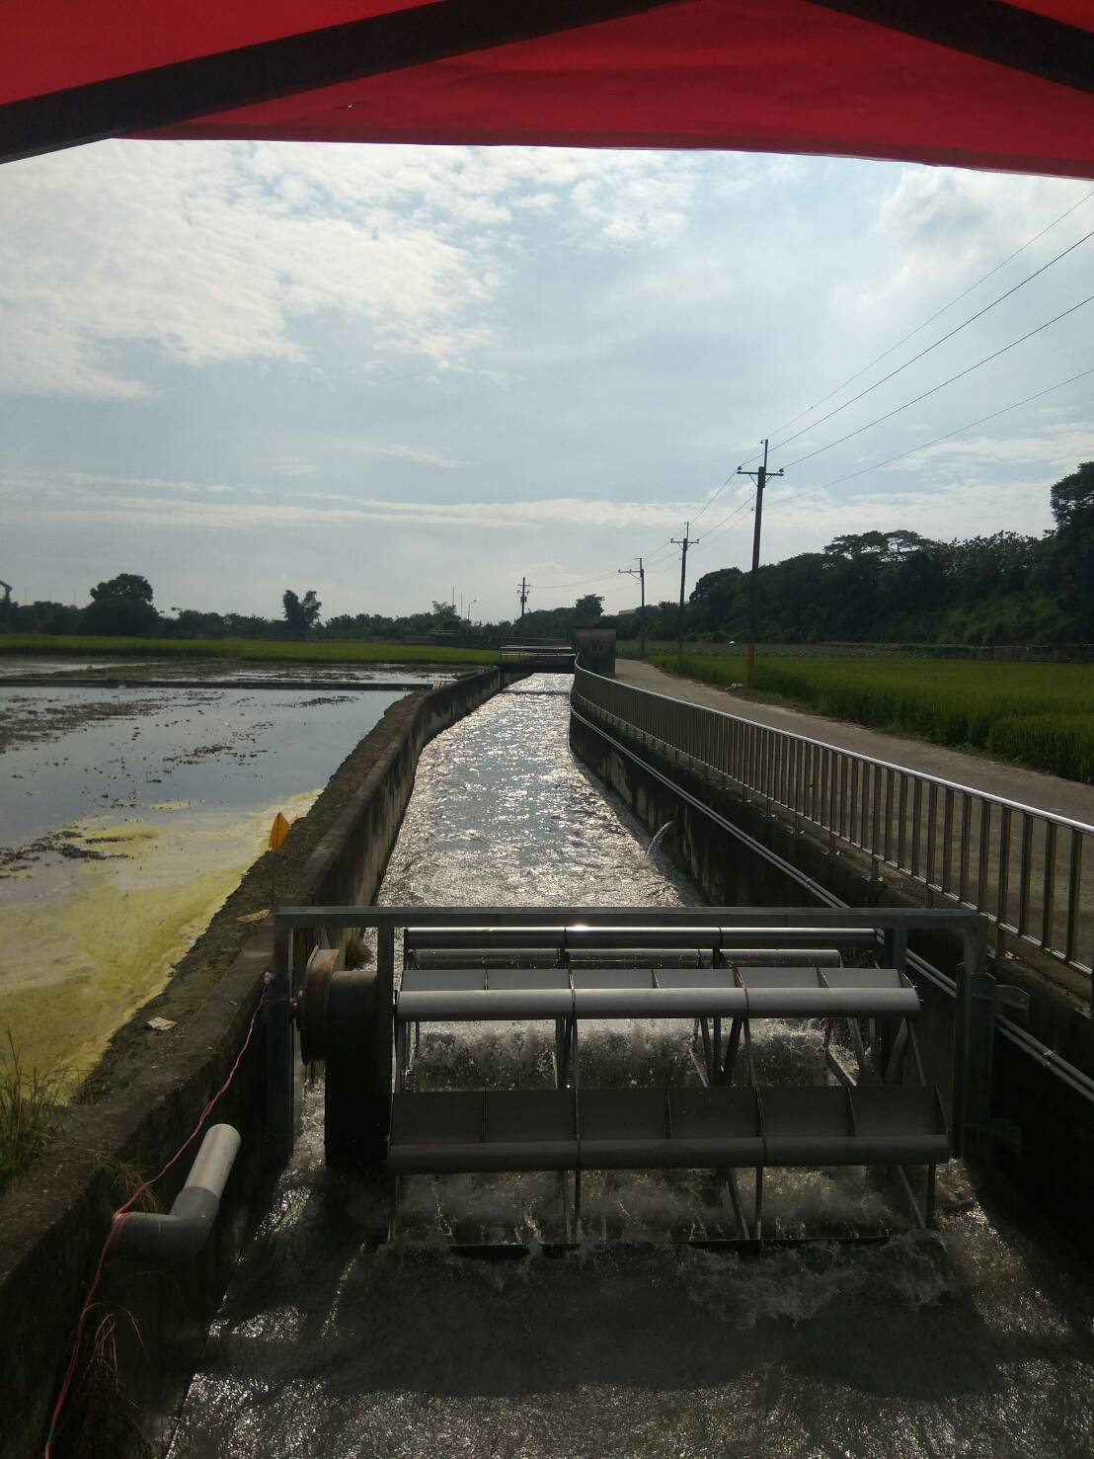
- 福海風力 邱美蘅助理專案經理
- 示範計畫為2018年底前較可能簽署購售電合約之離岸風場計畫，目前尚在建廠準備期，躉購電價以「目前參與開發離岸風場的開發商多為有經驗的外國開發商」為由調降期初設置成本參數，不利示範計畫推動：
就能源局公開的相關資料，離岸風力發電2018年度躉購費率調降幅度明顯的其中一個主要原因在於採納國際年均成本降幅。國際成本的漲幅近年一直都是蒐集觀察的資料之一，然而直至去年，因為國內離岸示範風場尚未設置完成而未採納。如今，國內各示範風場設置還在努力當中，2018年度的躉購費率卻改將國際年均成本降幅採納作為費率調整之因素，而採納的理由是目前參與開發離岸風場的開發商多為有經驗的外國開發商。何以有經驗的外國開發商應作為採納國際年均降幅因素的理由，更何況目前國內供應鏈準備進度幾乎為零，根本不受國際成本降幅影響。
外國開發商本著在成熟的歐洲市場已既有的經驗及資源，加上歐洲供應鏈至少領先其他區域10~15年以上，因此開發商對於成本的掌握度較高，加上其既有的開發容量，才能夠在成本上能有效控制。此觀點雖在歐洲是已發生的事實，但在台灣市場目前無論是現實狀況或是未來成就條件，都不符合此觀點，因此在尚未有屬於台灣完整風場建置經驗的情況下，將國際年均成本降幅納入躉購電價考量並不妥適，亦不利尚在建置中的示範計畫之推動。
- 躉購電價之審理過程及參採之數據應公開透明並具一致性，且資訊公開的時點亦應合理，以促進有效討論，也讓電價審議更加透明與公正。
躉購電價之審定旨在訂定合理電價，結合政府相關政策，加速再生能源發展目標之達成。據此，應該建立透明且合理的參數參採機制已充分反映離岸風電在台灣的真實成本。幕僚單位應以示範計畫的成本為基礎，訂定透明、合理且具一致性的國內參數參採機制，將採用期初設置成本、維護運轉數據、以及其他相關如匯率等數據的選用之過程明確化與一致化，並固定此參採模式，讓委員在電價審議及民間參與討論時有明確基礎，進而讓電價審議更透明與公正。然自公開會議至今，主管機關及幕僚單位並未究所參採之參數依據、方法及內容進行說明，有違審議原則，應具體提出相關資訊後，經與業者討論後，再決定本年度躉購電價。
- 蘭陽地熱 陳彥竹專員
- 首先肯定地熱發電今年新增階梯式費率一事。
- 本公司依然建議地熱發電應鼓勵更穩定的深層地熱，應提高費率，深層應在淺層地熱150%以上。
- 亦應考量初期鑽探和用地取得成本。
- 新高能源 曾耀輝業務經理
- 依貴局之躉購分類與容量級距表中所示(第9頁)，107年度陸域風力發電的容量級距，請貴局採納以下意見。
原 | ≧1~＜30 | 改為 | ≧1~≦30
原 | ≧30 | 改為 | >30
因若以小型風機規格為3kW為例，
3kW*9支=27 kW；3kW*10支=30 kW
若依原級距的話，會以”9支”較有利，導致少一組風機發電量，若改為≧1~≦30，則可建置10支風機。
- 新高能源 廬彥揖經理
- 小風力發電用於農地有別於太陽能系統與植物光合作用相違背，應用在農地上小型風力發電不影響農作物及養殖漁業的正常生長，完全可以達到共存的效果，不但可以增加農漁民的收入，亦可響應非核家園的國家政策。
- 有鑒於風力發電風場不易取得，因為風力強的地方通常人煙稀少，難以種植。而政府不應將同屬第三類的太陽能與小型風電混為一談，限制小型風力機在農地上的應用，反而應該開放鼓勵地方政府及農委員容許小型風力機在農地上的使用。
-以下空白-

